有机化学专题练习

一、高考中的有机选择题

1．（2017全国Ⅰ卷.7）下列生活用品中主要由合成纤维制造的是

A．尼龙绳 B．宣纸 C．羊绒衫 D．棉衬衣

2．（2017全国Ⅰ卷.9）已知 学科网 版权所有（b）、学科网 版权所有（d）、学科网 版权所有（p）的分子式均为C6H6，下列说法正确的是

A．b的同分异构体只有d和p两种 B．b、d、p的二氯代物均只有三种

C．b、d、p均可与酸性高锰酸钾溶液反应 D．b、d、p中只有b的所有原子处于同一平面

3．（2017全国Ⅱ卷.7）下列说法错误的是

A．糖类化合物也可称为碳水化合物 B．维生素D可促进人体对钙的吸收

C．蛋白质是仅由碳、氢、氧元素组成的物质 D．硒是人体必需的微量元素，但不宜摄入过多

4．（2017全国Ⅱ卷.10）下列由实验得出的结论正确的是

|  |  |  |
| --- | --- | --- |
|  | 实验 | 结论 |
| A． | 将乙烯通入溴的四氯化碳溶液，溶液最终变为无色透明 | 生成的1,2-二溴乙烷无色、可溶于四氯化碳 |
| B． | 乙醇和水都可与金属钠反应产生可燃性气体 | 乙醇分子中的氢与水分子中的氢具有相同的活性 |
| C． | 用乙酸浸泡水壶中的水垢，可将其清除 | 乙酸的酸性小于碳酸的酸性 |
| D． | 甲烷与氯气在光照下反应后的混合气体能使湿润的石蕊试纸变红 | 生成的氯甲烷具有酸性 |

5．（2017全国Ⅲ卷.8）下列说法正确的是

A．植物油氢化过程中发生了加成反应 B．淀粉和纤维素互为同分异构体

C．环己烷与苯可用酸性KMnO4溶液鉴别 D．水可以用来分离溴苯和苯的混合物

6.（2017北京卷.11）聚维酮碘的水溶液是一种常用的碘伏类缓释消毒剂，聚维酮通过氢键与HI3形成聚维酮碘，其结构表示如下。下列说法不正确的是

A．聚维酮的单体是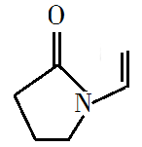

B．聚维酮分子由（m+n）个单体聚合而成

C．聚维酮碘是一种水溶性物质

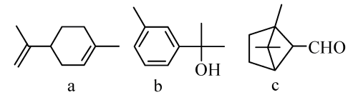D．聚维酮在一定条件下能发生水解反应

7．（2017江苏卷.11）萜类化合物广泛存在于动植物体内，关于下列萜类化合物的说法正确的是

A．a和b都属于芳香族化合物

B．a和c分子中所有碳原子均处于同一平面上

C．a、b和c均能使酸性KMnO4溶液褪色

D．b和c均能与新制的Cu(OH)2反应生成红色沉淀

8．（2017江苏卷.13）根据下列实验操作和现象所得到的结论正确的是

|  |  |  |
| --- | --- | --- |
| 选项 | 实验操作和现象 | 实验结论 |
| A | 向苯酚溶液中滴加少量浓溴水、振荡，无白色沉淀 | 苯酚浓度小 |
| B | 向久置的Na2SO3溶液中加入足量BaCl2溶液，出现白色沉淀；再加入足量稀盐酸，部分沉淀溶解 | 部分Na2SO3被氧化 |
| C | 向20%蔗糖溶液中加入少量稀H2SO4，加热；再加入银氨溶液；未出现银镜 | 蔗糖未水解 |
| D | 向某黄色溶液中加入淀粉KI溶液，溶液呈蓝色 | 溶液中含Br2 |

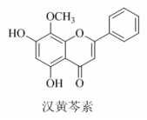9．（2017天津卷.2）汉黄芩素是传统中草药黄芩的有效成分之一，对肿瘤细胞的杀伤有独特作用。下列有关汉黄芩素的叙述正确的是

A．汉黄芩素的分子式为C16H13O5

B．该物质遇FeCl3溶液显色

C．1 mol该物质与溴水反应，最多消耗1 mol Br2

D．与足量H2发生加成反应后，该分子中官能团的种类减少1种

10．（2016全国Ⅰ卷.7）化学与生活密切相关，下列有关说法错误的是

A．用灼烧的方法可以区分蚕丝和人造纤维 B．食用油反复加热会产生稠环芳香烃等有害物质

C．加热能杀死流感病毒是因为蛋白质受热变性 D．医用消毒酒精中乙醇的浓度为95%

11．（2016全国Ⅰ卷.9）下列关于有机化合物的说法正确的是

A．2－甲基丁烷也称异丁烷 B．由乙烯生成乙醇属于加成反应

C．C4H9Cl有3种同分异构体 D．油脂和蛋白质都属于高分子化合物

12．（2016全国Ⅱ卷.8）下列各组中的物质均能发生就加成反应的是

A．乙烯和乙醇 B．苯和氯乙烯 C．乙酸和溴乙烷 D．丙烯和丙烷

13．（2016全国Ⅱ卷.13）分子式为C4H8Cl2的有机物共有(不含立体异构)

A．7种 B．8种 C．9种 D．10种

14．（2016全国Ⅲ卷.8）下列说法错误的是

A．乙烷室温下能与浓盐酸发生取代反应 B．乙烯可以用作生产食品包装材料的原料

C．乙醇室温学科网(www.zxxk.com)--教育资源门户，提供试卷、教案、课件、论文、素材及各类教学资源下载，还有大量而丰富的教学相关资讯！下在水中的溶解度大于溴乙烷 D．乙酸在甲酸甲酯互为同分异构体

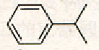15．（2016全国Ⅲ卷.10）已知异丙苯的结构简式如下，下列说法错误的是

A．异丙苯的分子式为C9H12  B．异丙苯的沸点比苯高

C．异丙苯中碳原子可能都处于同一平面 D．异丙苯和苯为同系物

二、有机化学中的推断题——选修模块

1.（2017全国Ⅰ卷．36）（15分）化合物H是一种有机光电材料中间体。实验室由芳香化合物A制备H的一种合成路线如下：

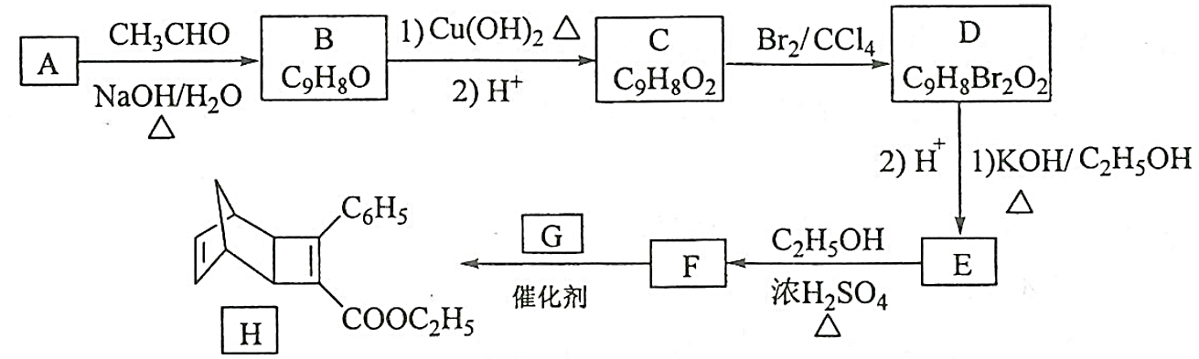

已知：

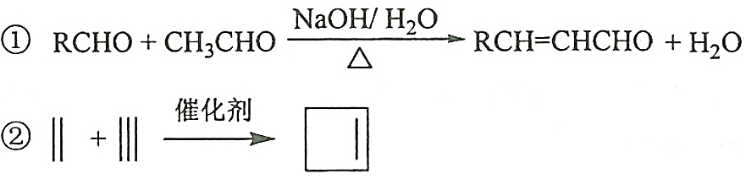

回答下列问题：

（1）A的化学名称是__________。

（2）由C生成D和E生成F的反应类型分别是__________、_________。

（3）E的结构简式为____________。

（4）G为甲苯的同分异构体，由F生成H的化学方程式为___________。

（5）芳香化合物X是F的同分异构体，X能与饱和碳酸氢钠溶液反应放出CO2，其核磁共振氢谱显示有4种不同化学环境的氢，峰面积比为6∶2∶1∶1，写出2种符合要求的X的结构简式____________。

（6）写出用环戊烷和2-丁炔为原料制备化合物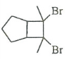的合成路线________（其他试剂任选）。

2．（2017全国Ⅱ卷.36）（15分）化合物G是治疗高血压的药物“比索洛尔”的中间体，一种合成G的路线如下：

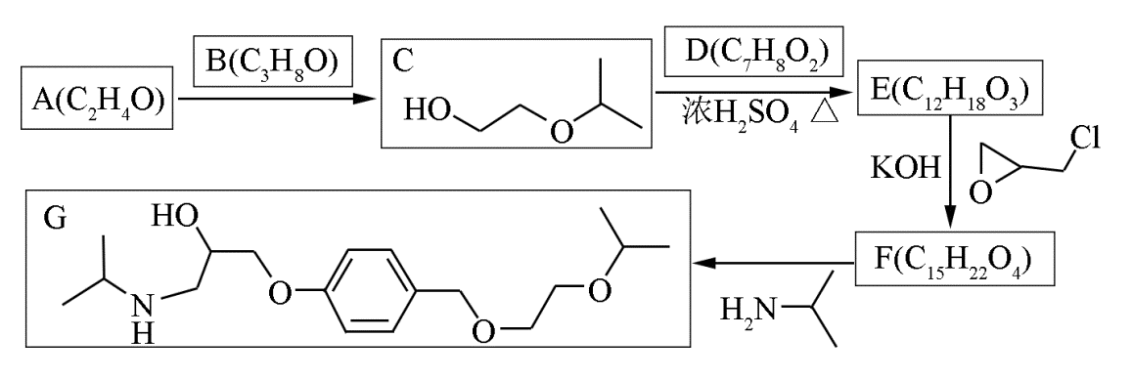

已知以下信息：

①A的核磁共振氢谱为单峰；B的核磁共振氢谱为三组峰，峰面积比为6∶1∶1。

②D的苯环上仅有两种不同化学环境的氢；1 mol D可与1 mol NaOH或2 mol Na反应。

回答下列问题：

（1）A的结构简式为____________。

（2）B的化学名称为____________。

（3）C与D反应生成E的化学方程式为____________。

（4）由E生成F的反应类型为____________。

（5）G的分子式为____________。

（6）L是D的同分异构体，可与FeCl3溶液发生显色反应，1 mol的L可与2 mol的Na2CO3反应，L共有______种；其中核磁共振氢谱为四组峰，峰面积比为3∶2∶2∶1的结构简式为___________、____________。

3．（2017全国Ⅲ卷.36）（15分）氟他胺G是一种可用于治疗肿瘤的药物。实验室由芳香烃A制备G的合成路线如下：

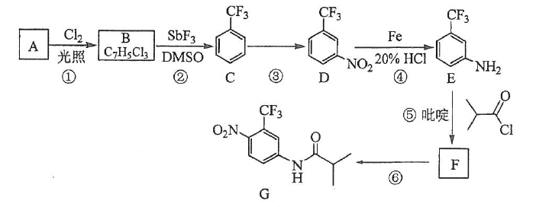

回答下列问题：

（1）A的结构简式为____________。C的化学名称是______________。

（2）③的反应试剂和反应条件分别是____________________，该反应的类型是__________。

（3）⑤的反应方程式为_______________。吡啶是一种有机碱，其作用是____________。

（4）G的分子式为______________。

（5）H是G的同分异构体，其苯环上的取代基与G的相同但位置不同，则H可能的结构有______种。

（6）4-甲氧基乙酰苯胺（学科网 版权所有）是重要的精细化工中间体，写出由苯甲醚（学科网 版权所有）制备4-甲氧基乙酰苯胺的合成路线___________（其他试剂任选）。

4.（2017北京卷.25）（17分）羟甲香豆素是一种治疗胆结石的药物，合成路线如下图所示：

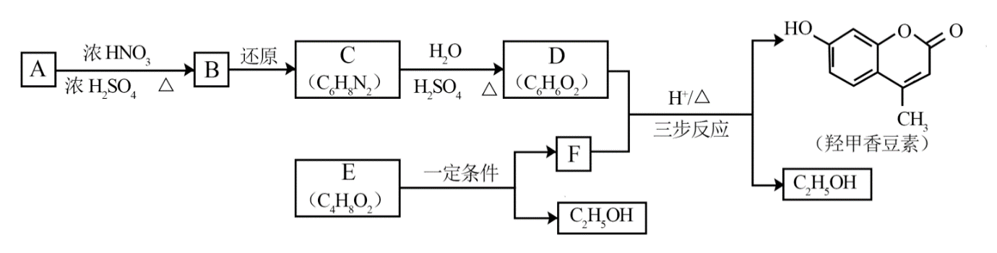

已知：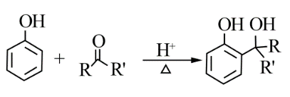

RCOOR'+R''OH学科网 版权所有 RCOOR''+ R'OH（R、R'、R''代表烃基）

（1）A属于芳香烃，其结构简式是______________________。B中所含的官能团是________________。

（2）C→D的反应类型是___________________。

（3）E属于脂类。仅以乙醇为有机原料，选用必要的无机试剂合成E，写出有关化学方程式：______________________________。

（4）已知：2E学科网 版权所有 F+C2H5OH。F所含官能团有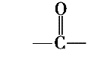和___________。

（5）以D和F为原料合成羟甲香豆素分为三步反应，写出有关化合物的结构简式：

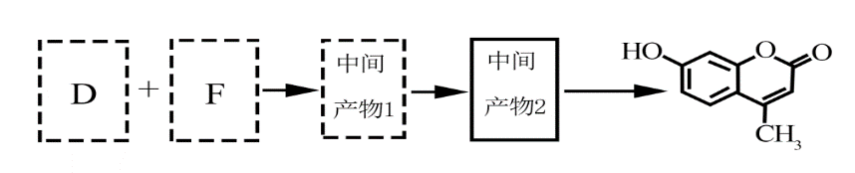

5．（2017江苏卷.17）(15分)化合物H是一种用于合成γ-分泌调节剂的药物中间体，其合成路线流程图如下：

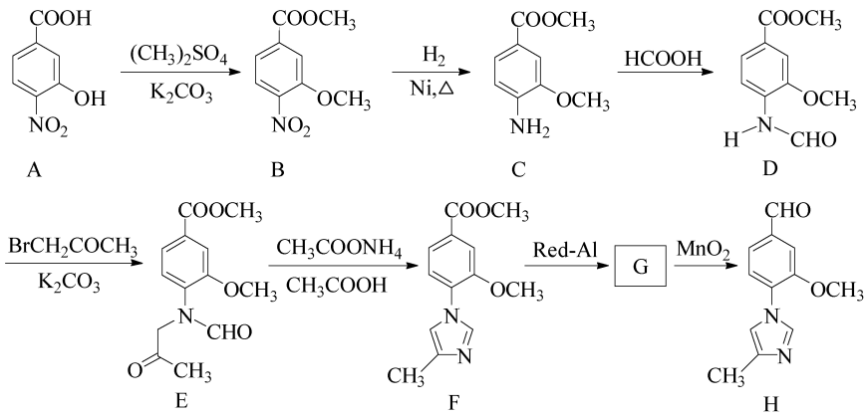

（1）C中的含氧官能团名称为_______和__________。

（2）D→E的反应类型为__________________________。

（3）写出同时满足下列条件的C的一种同分异构体的结构简式：_____________________。

①含有苯环，且分子中有一个手性碳原子；②能发生水解反应，水解产物之一是α-氨基酸，另一水解产物分子中只有2种不同化学环境的氢。

（4）G 的分子式为C12H14N2O2，经氧化得到H，写出G的结构简式：__________________。

（5）已知：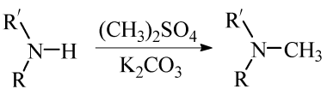(R代表烃基，R'代表烃基或H)

请写出以说明: 学科网 版权所有、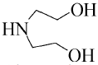和(CH3)2SO4为原料制备说明: 学科网 版权所有的合成路线流程图(无机试剂任用，合成路线流程图示例见本题题干)。

6.（2017天津卷.8）（18分）2-氨基-3-氯苯甲酸（F）是重要的医药中间体，其制备流程图如下：

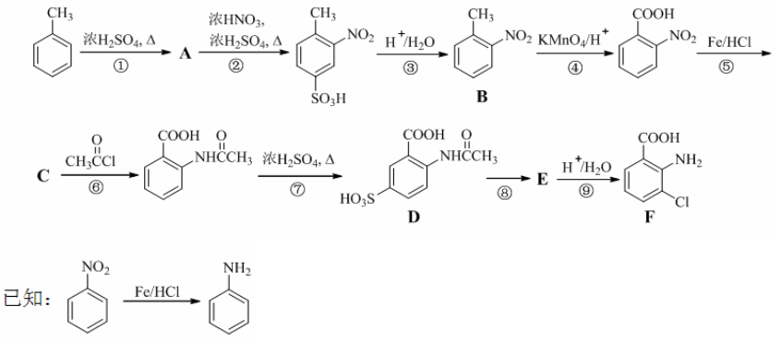

回答下列问题：

（1）学科网 版权所有分子中不同化学环境的氢原子共有_______种，共面原子数目最多为_______。

（2）B的名称为_________。写出符合下列条件B的所有同分异构体的结构简式_______。

a．苯环上只有两个取代基且互为邻位 b．既能发生银镜反应又能发生水解反应

（3）该流程未采用甲苯直接硝化的方法制备B，而是经由①②③三步反应制取B，其目的是___________。

（4）写出⑥的化学反应方程式：_________，该步反应的主要目的是____________。

（5）写出⑧的反应试剂和条件：_______________；F中含氧官能团的名称为__________。

（6）在方框中写出以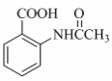为主要原料，经最少步骤制备含肽键聚合物的流程。

|  |
| --- |
| 学科网 版权所有……目标化合物 |

7.（2016全国Ⅰ卷.38）（15分）秸秆（含多糖物质）的综合应用具有重要的意义。下面是以秸秆为原料合成聚酯类高分子化合物的路线：

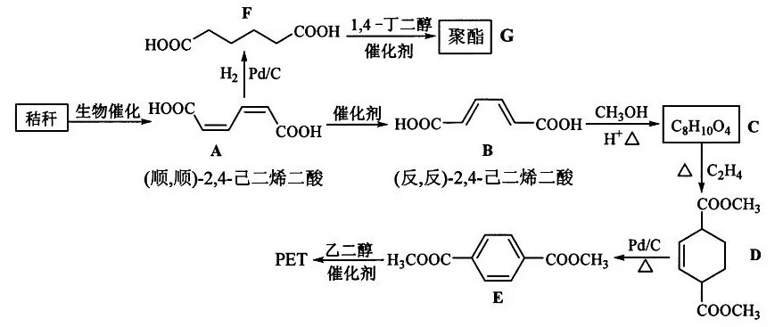

回答下列问题：

（1）下列关于糖类的说法正确的是______________。（填标号）

a.糖类都有甜味，具有CnH2mOm的通式

b.麦芽糖水解生成互为同分异构体的葡萄糖和果糖

c.用银镜反应不能判断淀粉水解是否完全

d.淀粉和纤维素都属于多糖类天然高分子化合物

（2）B生成C的反应类型为______。

（3）D中官能团名称为______，D生成E的反应类型为______。

（4）F 的化学名称是______，由F生成G的化学方程式为______。

（5）具有一种官能团的二取代芳香化合物W是E的同分异构体，0.5 mol W与足量碳酸氢钠溶液反应生成44 gCO2，W共有______种（不含立体结构），其中核磁共振氢谱为三组峰的结构简式为_________。

（6）参照上述合成路线，以（反，反）-2，4-己二烯和C2H4为原料（无机试剂任选），设计制备对苯二甲酸的合成路线_______________________。

8．（2016全国Ⅱ卷.38）(15分)氰基丙烯酸酯在碱性条件下能快速聚合为从而具有胶黏性。某种氰基丙烯酸酯(G)的合成路线如下：

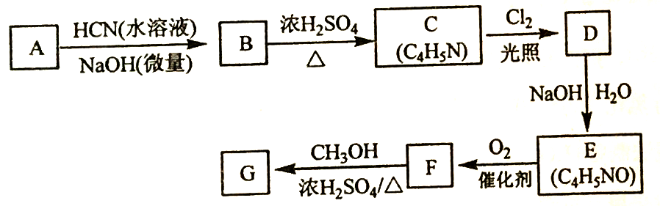

已知：

①A的相对分子质量为58，氧元素质量分数为0.276，核磁共振氢谱显示为单峰

②

回答下列问题：

(1)　A的化学名称为　__________　，。

(2)　B的结构简式为　__________　。其核磁共振氢谱显示为　__________　组峰，峰面积比为　__________　。

(3)　由C生成D的反应类型为　__________　。

(4)　由D生成E的化学方程式为　__________　。

(5)　G中的官能团有　__________　、　__________　、　__________　。(填官能团名称)

(6)　G的同分异构体中，与G具有相同官能团且能发生银镜反应的共有____　种。(不含立体结构)

9．（2016全国Ⅲ卷.38）（15分）端炔烃在催化剂存在下可发生偶联反应，称为Glaser反应。

2R—C≡C—H学科网(www.zxxk.com)--教育资源门户，提供试卷、教案、课件、论文、素材及各类教学资源下载，还有大量而丰富的教学相关资讯！R—C≡C—C≡C—R+H2

该反应在研究新型发光材料、超分子化学等方面具有重要价值。下面是利用Glaser反应制备化合物E的一种合成路线：

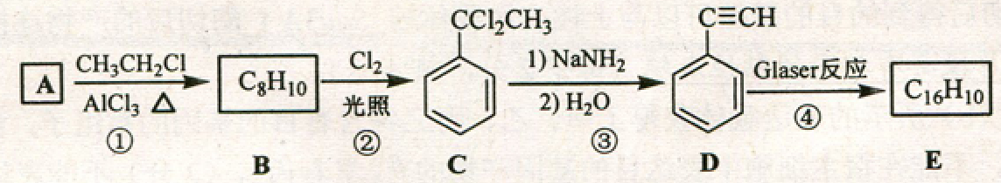

回答下列问题：

（1）B的结构简式为______，D 的化学名称为______。

（2）①和③的反应类型分别为______、______。

（3）E的结构简式为______。用1 mol E合成1,4−二苯基丁烷，理论上需要消耗氢气_______mol。

（4）化合物（学科网(www.zxxk.com)--教育资源门户，提供试卷、教案、课件、论文、素材及各类教学资源下载，还有大量而丰富的教学相关资讯！）也可发生Glaser偶联反应生成聚合物，该聚合反应的化学方程式为_____________________________________。

（5）芳香化合物F是C的同分异构体，其分子中只有两种不同化学环境的氢，数目比为3:1，写出其中3种的结构简式_______________________________。

（6）写出用2−苯基乙醇为原料（其他无机试剂任选）制备化合物D的合成路线___________。

10. （2016北京卷.25）（17分）功能高分子P的合成路线如下：



（1）A的分子式是C7H8，其结构简式是___________________。

（2）试剂a是_______________。

（3）反应③的化学方程式：_______________。

（4）E的分子式是C6H10O2。E中含有的官能团：_______________。

（5）反应④的反应类型是_______________。

（6）反应⑤的化学方程式：_______________。

（7）已知：。

以乙烯为起始原料，选用必要的无机试剂合成E，写出合成路线（用结构简式表示有机物，用箭头表示转化关系，箭头上注明试剂和反应条件）。